**一、Centos7上安装KVM**

1、准备工作，在以前的虚拟机上新增一个50G的硬盘，并且格式掉，不用分区

mkfs.ext4 /dev/sdb

blkid /dev/sda3 //检查磁盘是否格式化

2、将新增的硬盘挂载到/kvm_data //并且添加自动挂载

mount /dev/sdb /kvm_data

vim /etc/fstab

/dev/sdb /kvm_data ext4 defaults 0 0

3、安装kvm

yum install -y virt-* libvirt bridge-utils qemu-img

4、关闭selinux 和iptables

**二、配置网络**

1、cp ifcfg-eno16777736 ifcfg-bro //在网卡目录里面

vim bro

TYPE=Bridge

BOOTPROTO=none

NAME=br0

DEVICE=br0

ONBOOT=yes

DNS1=202.102.224.68

DNS2=202.102.227.68

IPADDR=192.168.1.30

PREFIX=24

GATEWAY=192.168.1.1

vim ifcfg-eno16777736

TYPE=Ethernet

BOOTPROTO=none

NAME=eno16777736

DEVICE=eno16777736

ONBOOT=yes

BRIDGE=br0

2、systemctl start libvirtd //启动服务

3、brctl show //可以看到下面2块网卡（bro为桥接； virbro为nat）

bridge name bridge id STP enabled interfaces

br0 8000.000c29d07d31 no eno16777736

virbr0 8000.000000000000 yes

4、

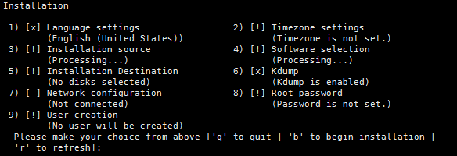

5、virsh list --all //在宿主机上查看有哪些虚拟机，不加all只能显示开机的

6、命令行安装虚拟机

virt-install --name=aminglinux01 --memory=512,maxmemory=1024 --vcpus=1,maxvcpus=2 --os-type=linux --os-variant=rhel7 --location=/usr/local/src/CentOS-7-x86_64-Everything-1511.iso --disk path=/kvm_data/JZ01.img,size=10 --bridge=br0 --graphics=none --console=pty,target_type=serial --extra-args="console=tty0 console=ttyS0"

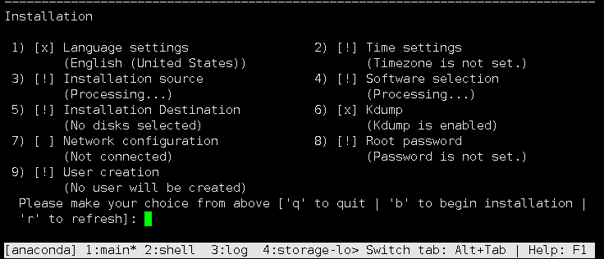

1 //选择语言

回车

68 //chinese

回车

1 //简体中文

2//时间设置

ctrl + ] //回到宿主机

备注：--name:自定义名字；--location:指定系统镜像的位置

7、virsh start "虚拟机名字 //启动虚拟机

8、virsh console "虚拟机名字" //进入虚拟机

9、待虚拟机网络起来后，就可以用xshell远程登录了

10、virsh autostart aminglinux01//宿主机开机该虚拟机也开机

virsh autostart --disable aminglinux01//解除开机启动

11、virsh suspend aminglinux01//挂起

virsh resume aminglinux01//恢复

12、virsh define /etc/virlib/qume/xxxxx.xml //根据配置文件恢复虚拟机

/etc/libvirt/qemu //配置文件的地方

**三、克隆虚拟机**

1、关闭需要克隆的虚拟机

2、virt-clone --original aminglinux01 --name aminglinux02 --file /kvm_data/aminglinux02.img //将aminglinux01 克隆为aminglinux02

**四、快照管理**

1、virsh snapshot-create "虚拟机名字" //给指定虚拟机做快照



2、qemu-img info /kvm_data/JZ01.img //查看"JZ01.img"的信息，也会查到快照列表

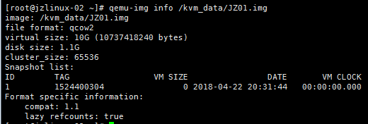

3、virsh snapshot-list aminglinux01 //列出" aminglinux01 "虚拟机的快照列表

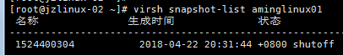

4、virsh snapshot-current aminglinux01 //虚拟机当前对应的快照

5、virsh snapshot-revert aminglinux01 1513440854 //恢复指定快照

6、virsh snapshot-delete aminglinux01 1513440854//删除快照

**五、磁盘格式**

1、qemu-img create -f raw /kvm_data/JZ01_2.img 2G //创建2G的raw磁盘

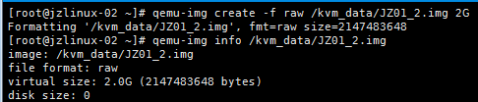

2、qemu-img convert -O qcow2 /kvm_data/JZ01_2.img /kvm_data/JZ01_2.qcow2 //将文件的raw格式转换成qcow2,这样后源文件/kvm_data/JZ01_2.img保持不变，新生成了一个/kvm_data/JZ01_2.qcow2文件；然后需要执行第5步;-O指定目标格式--源文件--目标文件

3、注意看JZ01_2.img和JZ01_2.qcow2文件的大小；raw：分多大就大多，qcow2用多大就多大

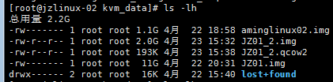

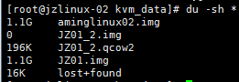

4、qemu-img convert -O raw /kvm_data/aminglinux02.img /kvm_data/aminglinux02_2.raw

//将源文件/kvm_data/aminglinux02.img（qcow2），转换成新的文件/kvm_data/aminglinux02_2.raw

5、virsh edit aminglinux02 //编辑前，确保aminglinux02虚拟机是关闭状态

virsh shutdown aminglinux02



6、启动虚拟机，注意查看aminglinux02_2.raw这个文件启动虚拟机aminglinux02前后的属主和属组

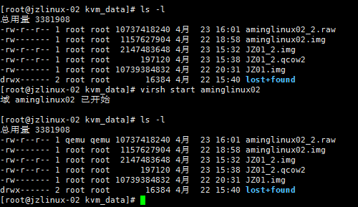

7、raw格式的磁盘不支持快照



**六、磁盘扩容(raw)**

1、qemu-img resize /kvm_data/aminglinux02_2.raw +2G

2、virsh shutdown aminglinux02

3、virsh start aminglinux02

4、virsh console aminglinux02

以前是10G，如果要利用新增的2G容量，只有重新分区,注意分区的时候选择新建分区，不要把之前的分区干掉了。



5、新增硬盘

qemu-img create -f raw /kvm_data/aminglinux02_3.raw 5G // aminglinux02_2.raw为自定义新的名字

6、virsh edit aminglinux02 //彩色部分为新增的，红色部分为改动的

<disk type='file' device='disk'>

<driver name='qemu' type='raw'/>

<source file='/kvm_data/aminglinux02_2.raw'/>

<target dev='vda' bus='virtio'/>

<address type='pci' domain='0x0000' bus='0x00' slot='0x06' function='0x0'/>

</disk>

<disk type='file' device='disk'>

<driver name='qemu' type='raw'/>

<source file='/kvm_data/aminglinux02_3.raw'/>

<target dev='vdb' bus='virtio'/>

<address type='pci' domain='0x0000' bus='0x00' slot='0x08' function='0x0'/>

</disk>

7、virsh destroy aminglinux02

virsh start aminglinux02



**七、磁盘扩容(qcow2)**

如果做过快照，需先删除快照，再做扩容

1、virsh snapshot-delete aminglinux01 1524400304 //删除快照

2、qemu-img resize /kvm_data/JZ01.img +2G //扩容，其他步骤参照第六节

3、新增虚拟磁盘

qemu-img create -f qcow2 /kvm_data/JZ01_3.img 5G //JZ01_3.img是自定义的名字，之前系统里面没有

4、其他步骤参照第六章，之后分区，让回格式分区、挂载。

**八、调整cpu内存和网卡**

1、virsh dominfo aminglinux01 //查看虚拟机的相关信息

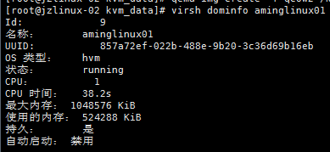

2、virsh eidit aminglinux01 //也看一看配置文件来查找相关信息，更详细

3、virsh setmem aminglinux01 800m //动态调整使用内存，不会重启



4、virsh dumpxml aminglinux01 > /etc/libvirt/qemu/aminglinux01.xml //调整后保存配置文件

5、virsh domiflist aminglinux01 //查看虚拟机网卡

6、virsh attach-interface aminglinux01 --type bridge --source virbr0 //新增网卡，virbr0，nat模式（前面设置的）

virsh attach-interface aminglinux01 --type bridge --source br0 //新增网卡 br0为桥接模式

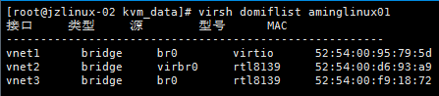

7、virsh dumpxml aminglinux01 > /etc/libvirt/qemu/aminglinux01.xml //保存配置文件

重启虚拟机配置不会丢失，destroy后，这个配置文件就恢复默认了

**九、迁移虚拟机**

1、关闭被迁移的虚拟机

virsh shutdown aminglinux01

2、保存配置文件

virsh dumpxml aminglinux01 > /etc/libvirt/qemu/aming03.xml //如果是远程机器，需要把该配置文件（aming03.xml，这是自定义的名字）拷贝到远程机器上

3、virsh domblklist aminglinux01 //查看虚拟磁盘配置文件的位置

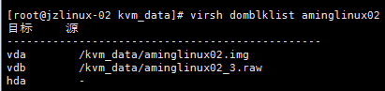

2、将虚拟机磁盘文件拷贝到远程主机上去

3、去远程主机操作

virsh define /etc/libvirt/qemu/aminglinux03.xml //定义新虚拟机

virsh list --all   //会发现新迁移的aminglinux03子机